古亭國小八十八學年度第一學期數學科第二次成績定期考查試題 三年ˍˍ班ˍˍ號 姓名ˍˍˍˍˍ
ˍˍˍˍˍˍˍˍˍˍˍˍˍˍˍˍˍˍˍˍˍˍˍˍˍˍˍˍˍˍˍˍˍˍˍˍˍˍˍˍˍˍˍˍˍ

一.選擇題：10分
1.( )11個15是165，用「倍」怎麼說？
(11 15=16515 11=165)
2.( )「四十幾」可以是多少？(4042
以上兩者都可以是)
3.( )「四十幾」和「四十幾」合起來
，可能是多少？(808197)
4.( )我有「五十幾」元，用掉三十元
，我的錢可能剩下多少元？(十幾
元二十元二十幾元)

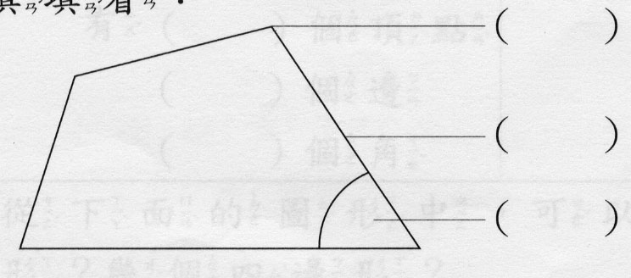
5.( )一個角，有幾個邊？(一個二
個三個)
6.( )把一個三角形圖卡，剪掉一個角
後，剩下來的圖卡是什麼形狀？
(二角形三角形四邊形)
7.( )東東的口袋裡有698元，東東的
錢比7張100元(多少一樣多)
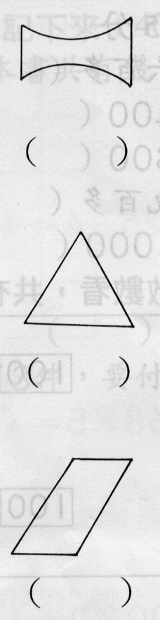
8.( )一本書賣235元，如果只付100

4.
元的鈔票，要付幾張才夠？(2張
1.
3張4張)
9.( )面積是指(平面的大小周圍的長
短物體所佔空間的大小)
10.( )五元硬幣的面積比一元硬幣的面
積(大小一樣大)
2.
5.
二.填填看：34分(每格2分)
(1) 8的10倍是( )
(2) 1的17倍是( )
3.
6.
(3) 10的9倍是( )
(4) 16的8倍是
( )  ( ) = ( )
(5) 7個15等於
( )  ( ) = ( )

(6) 12 ( ) = 60

(7) 5 ( ) = 80
(8)從右邊的圖形中，
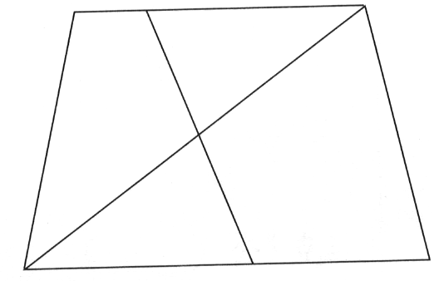
可以找到( )個三
角形，( )個四邊形。
(9)小明有五百多元，小英有6張100元
，誰的錢比較少？ ( )
(10)
填上名稱：
三、是三角形的打「ˇ」，是四邊形的打「o」
，6分(每格1分)
四、共有幾個？(4分)
 
 
 
 
10  ( ) = ( ) 4 ( ) = ( )

